*Correction brevet blanc*

***Exercice n°1 :*** *(2 points)*

A : réponse n°2 Dans le triangle ABC rectangle en A, on a : tan $\hat{ABC}$ =  donc $\hat{ABC}$ ≈ 54°

B : réponse n°3 Si deux surfaces ont la même aire, alors leur périmètre ne sont pas forcément les mêmes.

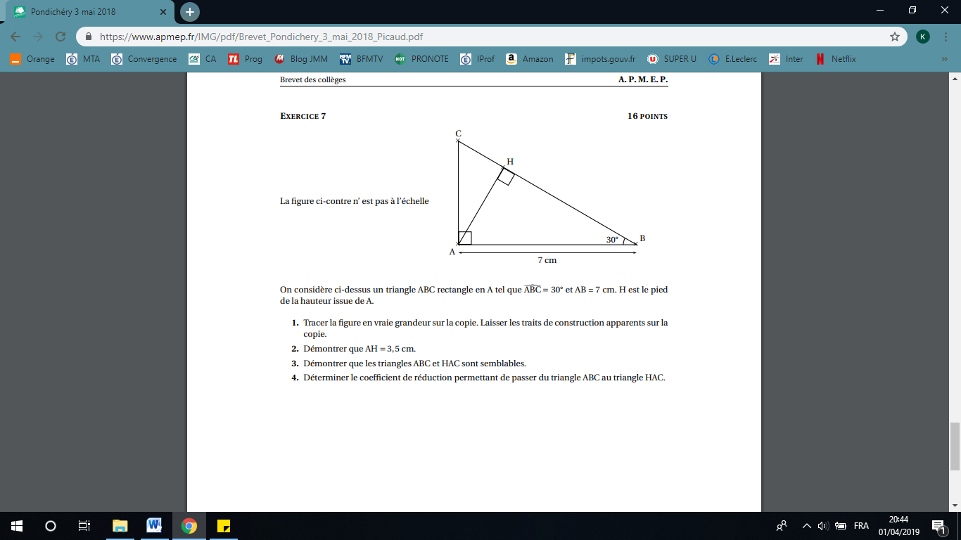***Exercice n°2 :*** *(7 points) − Raisonner [Ra3]*

1°)

2°) Dans le triangle AHB rectangle en H, on a :

sin $\hat{ABC}$ =  sin 30° =  AH = 7 × sin 30° = 3,5 cm

3°) Dans le triangle AHB, la somme des angles est égale à 180°

donc $\hat{HAB}$ = 180 − (90 + 30) = 180 − 120 = 60°

L’angle $\hat{CAB}$ est un angle droit et les angles $\hat{CAH}$ et $\hat{HAB}$ sont adjacents donc $\hat{CAH}$ = 90 − 60 = 30°

Les triangles CAH et ABC ont deux paires d’angles identiques donc ce sont des triangles semblables.

4°)  donc le coefficient de réduction pour passer du triangle ABC au triangle HAC est 

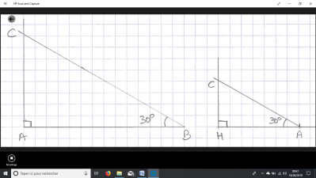

***Exercice n°3 :*** *(7 points) – Représenter [Re2]*

1°) 

donc la concentration moyenne à Grenoble est 63,4 µg/m3 et à Lyon, elle est de 72,5 µg/m3 donc c’est la ville de Lyon qui a la concentration moyenne la plus forte.

2°) 107 − 22 = 85 et 89 − 32 = 57 donc l’étendue est de 85 µg/m3 à Lyon et de 57 µg/m3 à Grenoble.

Lyon a une étendue plus importante donc les écarts entre les concentrations chaque jour sont plus importants.

3°) Il y a 10 relevés entre le 16 et le 25 janvier et 10 ÷ 2 = 5

La médiane à Lyon est de 83,5 µg/m3 donc c’est vrai que le seuil d’alerte de 80 µg/m3 a été dépassé au moins 5 fois entre le 16 et le 25 janvier.

***Exercice n°4 :*** *(5 points) – Chercher [Ch1]*

1°) 10 × 2 = 20 En 10 semaines, la personne fait 20 séances

20 × 15 = 300 10 semaines coûtent 300 €.

2°) *X* représente le nombre de semaines et *X* × 2 × 15 représente le prix payé en *X* semaines.

Le programme ajoute 1 au nombre de semaine tant que le prix reste inférieur à 999 €.

Lorsque le prix dépasse 999 €, le programme affiche donc à la fin, le nombre de semaines nécessaires pour atteindre le prix du vélo qui est de 1 000 €.

3°) *x* × 2 × 15 = 30*x* Il faut résoudre l’inéquation 30*x* > 999

*x* > 

*x* > 33,3

Il faut donc 34 semaines pour rentabiliser l’achat du vélo.

***Exercice n°5 :*** *(7 points) – Raisonner [Ra3]*

1°) IJ2  = 42 = 16 IK2 + KJ2 = 3,22 + 2,42 = 10,24 + 5,76 = 16

donc IJ2  = IK2 + KJ2 et d’après la réciproque du théorème de Pythagore, le triangle IKJ est rectangle en K.

2°) On a (KJ) ⊥ (IL) et (LM) ⊥ (IL) donc (KJ) // (LM)

Dans les triangles IKJ et ILM, on a : K ∈ [IL] J ∈ [IM] (KJ) // (LM)

alors d’après le théorème de Thalès, on a : 

 donc LM = .

3°) Dans le triangle KLM rectangle en L, d’après le théorème de Pythagore, on a :

KM2 = KL2 + LM2 KM2 = 1,82 + 3,752 = 3,24 + 14,0625 = 17,3025

KM = m

***Exercice n°6 :*** *(6 points) – Chercher [Ch1], Communiquer [Co2], Calculer [Ca1]*

Sur la ligne 1, il y a 8 arrêts et le bus met 3 minutes entre chaque arrêt 3 × 8 = 24

Le bus met 24 min pour effectuer un circuit complet.

Sur la ligne 2, il y a 8 arrêts et le bus met 4 minutes entre chaque arrêt 4 × 8 = 32

Le bus met 32 min pour effectuer un circuit complet.

Les premiers multiples de 24 sont : 24 : 48 ; 72 ; 96 ; 120

Les premiers multiples de 32 sont : 32 : 64 ; 96 ; 128 ; 160

96 est un multiple commun à 24 et 32 donc au bout de 96 min soit 1h36 min, les 2 bus vont se retrouver à l’arrêt “Mairie”.

Les deux bus partent à 6h30min donc ils vont se retrouver la première fois à

6h30min + 1h36min = 7h66min = 8h06min

8h06min + 1h36min = 9h42min

9h42min + 1h36min = 10h78min = 11h18min

11h18min + 1h36min = 12h54min

Les deux bus vont se retrouver 4 fois entre 6h30min et 13h00, à 8h06 ; 9h42 ; 11h18 et 12h54.

***Exercice n°7 :*** *(7 points) – Calculer [Ca3]*

1°) E = 4*x*² − 9 + (2*x* + 3)(*x* − 2) 2°) 4*x*² − 9 = (2*x* + 3)(2*x* − 3)

E = 4*x*² − 9 + 2*x*2 − 4*x* + 3*x* – 6 donc E = (2*x* + 3)(2*x* − 3) + (2*x* + 3)(*x* − 2)

E = 6*x*² − *x* − 15 E = (2*x* + 3)(2*x* – 3 + *x* − 2)

E = (2*x* + 3)(3*x* – 5)

3°) a) (2*x* + 3)(3*x* – 5) = 0 Un produit est nul si au moins un des ses facteurs est nul donc

Soit 2*x* + 3 = 0 soit 3*x* – 5 = 0

2*x* = − 3 3*x* = 5

*x* =  *x* = 

L’équation admet deux solutions qui sont  et 

b) Cette équation n’a pas de solution entière.

c) Cette équation a une solution décimale qui est  = − 1,5

***Exercice n°8 :*** *(9 points) – Représenter [Re2], Modéliser [Mo1]*

1°) a) Augmenter de 10 % revient à multiplier par 1 +  = 1,1 1000 × 1,1 = 1 100

Au 31 décembre 2012, il y a 1 100 adhérents.

b) Augmenter de 5 % revient à multiplier par 1 +  = 1,05 1 100 × 1,05 = 1 155

Au 31 décembre 2015, il y a 1 155 adhérents.

c) Une augmentation de 10 % puis une autre de 5 %, cela ne fait pas une augmentation de 15 % car on ne peut pas additionner les pourcentages.

1,1 × 1,05 = 1,155 = 1 +  Cela fait en fait une augmentation de 15,5 %. *(On peut aussi appliquer 15% à 1000 et constater que l’on ne trouve pas 1155)*

2°) a) Les angles sont proportionnels aux effectifs donc pour trouver l’angle qui correspond à 392 adhérents, on fait : °

|  |  |  |  |
| --- | --- | --- | --- |
|  | **Effectif en 2017** | **Angle en degrés correspondant** | **Fréquence en %** |
| Planche à voile | 392 | **112°** | **31,11** |
| Beach volley | 224 | **64°** | **17,78** |
| Surf | 644 | **184°** | **51,11** |
| **Total** | 1260 | 360° | 100 % |

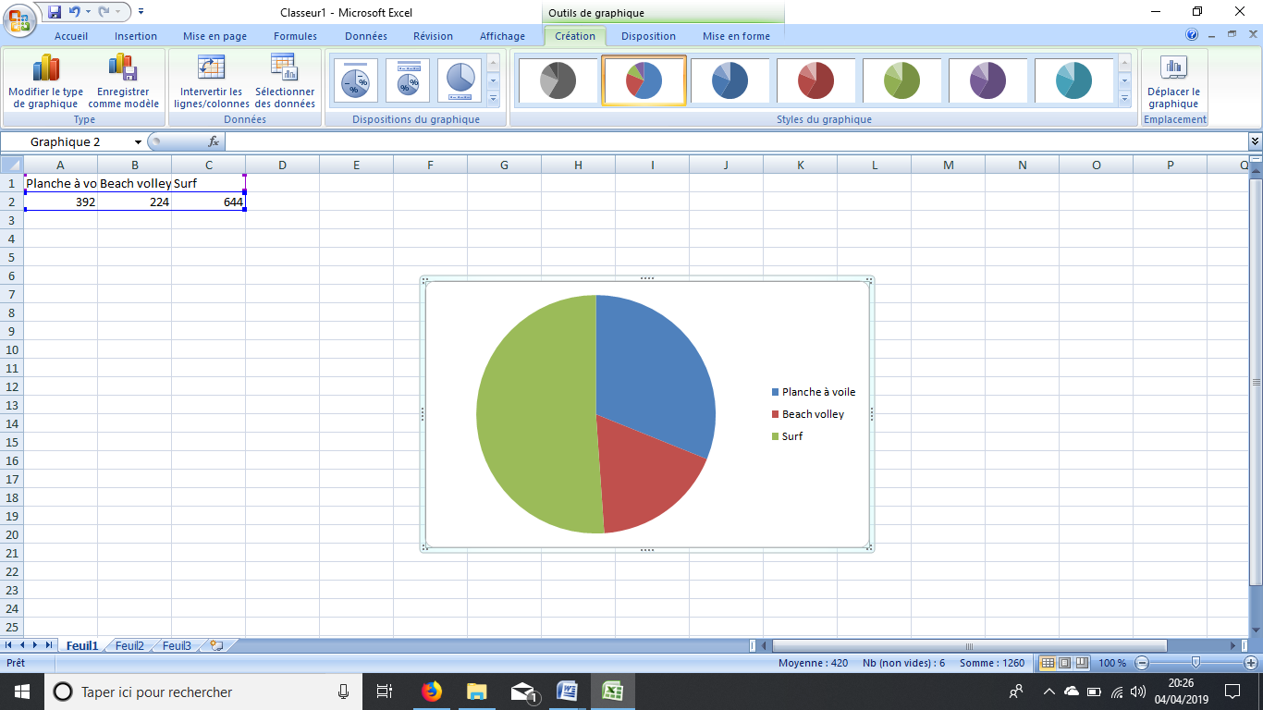

c) Pour calculer la fréquence en % de l’effectif 392, on fait : %